Лабораторная работа 2

Тема 13. Легированные стали

Задание
Для детали диаметром D и определенным отношением длины к диаметру L/D выбрать марку стали и назначить режим термообработки, обеспечивающий наилучшее сочетание прочности и вязкости.

Задание выполняется индивидуально, по вариантам. Выбор нужного варианта осуществляется по первой букве фамилии (табл. 2.1).
Таблица 2.1
1 вариант | А – В |  | 5 вариант | О – Р
2 вариант | Г – Е |  | 6 вариант | С – У
3 вариант | Ж – К |  | 7 вариант | Ф – Ч
4 вариант | Л – Н |  | 8 вариант | Ш – Я

Варианты заданий
№ варианта | D | L/D | σ_{в,} МПа
1 | 20 | 4 | 900
2 | 20 | 4 | 1350
3 | 30 | 10 | 800
4 | 30 | 1 | 1100
5 | 40 | 0,1 | 1000
6 | 45 | 1 | 900
7 | 50 | 0,1 | 1100
8 | 90 | 10 | 950

Рекомендации по выполнению практического задания 2
Диаметр детали принимаем за критический диаметр закалки D₅₀. По номограмме М.Е. Блантера (рис. 2.1) для этого критического диаметра, выставленного на шкале с приближенным отношением размеров детали L/D, находим расстояние от торца до полумартенситной зоны стандартного образца. По шкале L/D (находится внизу рис. 2.1) находим заданное значение критического диаметра. От данного значения поднимаемся вверх вертикально до пересечения со скоростью охлаждения в минеральном масле. Далее проводим горизонталь до пересечения со скоростью охлаждения в идеальном охладителе. От этой точки поднимаемся вертикально вверх до шкалы, определяющей глубину закаленной зоны по методу торцевой закалки. Используем шкалу 50 % мартенсита и 50 % троостита (нижняя).

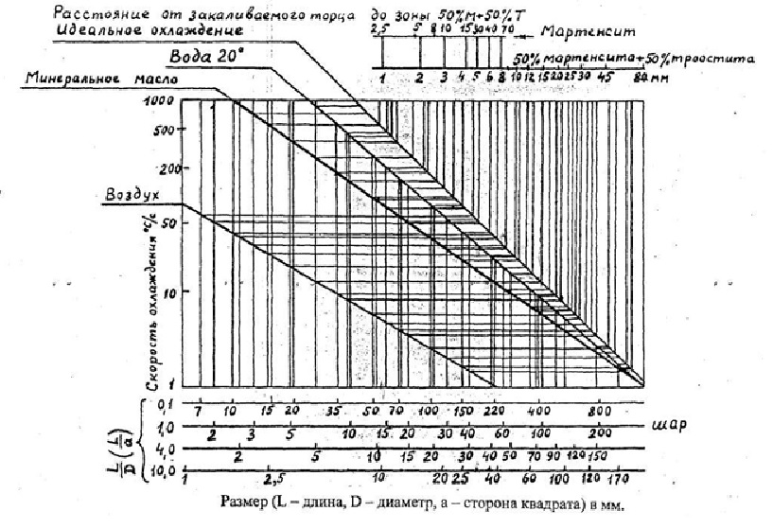
Рис. 2.1. Номограмма Блантера

Определяем твердость стали после отпуска, используя табл. 2.2.
Таблица 2.2
Таблица соответствия прочности и твердости для сталей
σ_{в,}МПа | 810 | 850 | 880 | 900 | 990 | 1020 | 1040 | 1080 | 1100
НRC | 20 | 22 | 24 | 25 | 27 | 29 | 30 | 33 | 34
σ_{в,}МПа | 1140 | 1170 | 1200 | 1220 | 1250 | 1280 | 1330 | 1360 | 1390
НRC | 35 | 36 | 37 | 38 | 39 | 40 | 41 | 42 | 43
σ_{в,}МПа | 1430 | 1460 | 1480 | 1510
НRC | 44 | 45 | 46 | 47
По графику (рис. 2.2) находим оптимальную твердость в сердцевине детали после закалки HRC ≥ 40 в зависимости от твердости после отпуска. Например, для изделий с твердостью после закалки и отпуска HRC 40 необходимо, чтобы твердость после закалки была не ниже HRC 47.

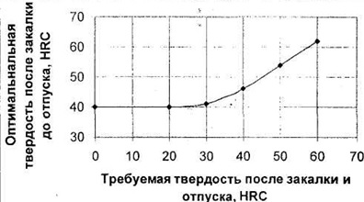
Рис. 2.2. Зависимость между оптимальной твердостью после закалки и твердостью после окончательной термообработки

Зная твердость стали после закалки, определяем наименьшее содержание углерода в стали по табл. 2.3.
Таблица 2.3
Твердость стали, имеющей после закалки полумартенситную структуру
Содержание углерода, % | Твердость полумартенситной зоны, HRC
Содержание углерода, % | углеродистой стали | легированной стали
0,08–0,17 | – | 25
0,18–0,22 | 25 | 30
0,23–0,27 | 30 | 35
0,28–0,32 | 35 | 40
0,33–0,42 | 40 | 45
0,43–0,52 | 45 | 50
0,53–0,62 | 50 | 55

Далее по кривым прокаливаемости сталей с найденным или большим содержанием углерода делаем поиск подходящей марки стали по координатам: твердость полумартенситной зоны – расстояние от торца до полумартенситной зоны. Найденная точка должна находиться в поле полосы прокаливаемости, желательно ближе к нижней ее границе. Из выбранных марок стали по экономическим соображениям отдаем предпочтение наименее легированной стали, с меньшим содержанием углерода.
Нужная точка может не попасть на кривую прокаливаемости. Если она окажется правее, твердость на таком расстоянии будет ниже требуемой и сталь будет не годна для нашей детали. Если же эта точка окажется левее кривой прокаливаемости, твердость будет вьше полумартенситной, значит, и мартенсита в центре сечения детали будет больше 50 %. Такая сталь подходит для изготовления детали. Полоса прокаливаемости образуется из многих кривых прокаливаемости для серии плавок одной марки стали (например, для 100 плавок).

Полосы прокаливаемости различных сталей

